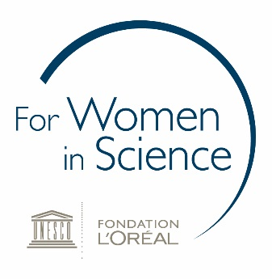

CHƯƠNG TRÌNH L’OREAL – UNESCO VÌ SỰ PHÁT TRIỂN PHỤ NỮ TRONG KHOA HỌC TẠI
VIỆT NAM TÌM KIẾM ỨNG VIÊN ĐỂ TRAO HỌC BỔNG KHOA HỌC 2022

Năm 2022 đánh dấu 24 năm L’Oreal và UNESCO hợp tác để tạo ra giải thưởng duy nhất dành cho các nhà nghiên cứu khoa học nữ, những người đã vượt qua mọi rào cản để thực hiện đam mê nghiên cứu khoa học, để đóng góp vào sự phát triển của văn minh nhân loại, sự bền vững của hành tinh và sức khoẻ con người. Năm nay cũng là năm thứ 13 Giải thưởng danh giá này được triển khai tại Việt Nam, tiếp tục sứ mệnh vinh danh các nhà khoa học nữ với Chương trình học bổng khoa học quốc gia 2022.

Kể từ khi bắt đầu năm 1998, đến nay đã có 117 nhà khoa học nữ được trao tặng giải thưởng quốc tế, trong đó có 5 người đoạt giải Nobel. Chương trình cũng hỗ trợ hơn 3,900 nhà khoa học nữ trẻ tiềm năng đến từ hơn 110 quốc gia trên toàn thế giới qua những thành tựu nổi bật trong khoa học để cống hiến cho một thế giới tốt đẹp hơn.

Bắt đầu từ năm 2009 tại Việt Nam, Chương trình học bổng quốc gia L’Oreal – UNESCO Vì sự phát triển phụ nữ trong khoa học đã vinh danh 32 nhà khoa học nữ có thành tích khoa học xuất sắc từ khắp các tỉnh thành. Các đề tài nghiên cứu của các nữ Tiến sĩ được đánh giá cao về tính hiện đại và tính ứng dụng với đề tài nghiên cứu đa dạng từ nghiên cứu trong hỗ trợ điều trị bệnh ung thư và chăm sóc sức khỏe cộng đồng, cho đến các nghiên cứu tổng hợp vật liệu mới, vật liệu thông minh và bảo vệ môi trường, ứng dụng trong đa ngành như y học, vận tải, năng lượng…để mang đến lợi ích cho cộng đồng. Bằng sự đam mê nghiên cứu khoa học, họ đã đẩy lùi biên giới của tri thức để góp phần giải quyết một số thách thức lớn nhất của thời đại ngày nay, góp phần làm thay đổi cuộc sống và thay đổi cách nhìn nhận của thế giới về phụ nữ.

Mục đích của học bổng và giải thưởng quốc gia L’Oreal – UNESCO Vì sự phát triển phụ nữ trong khoa học tại Việt Nam là nhằm nhận diện và vinh danh các nhà khoa học nữ tài năng Việt Nam, kết nối họ với cộng đồng nghiên cứu khoa học quốc tế, mở ra cho họ triển vọng phát triển và vinh danh trong khu vực và thế giới. Từ năm 2015 cho đến nay, đã có 3/32 nhà khoa học nữ Việt Nam được vinh danh là Nhà khoa học trẻ tài năng thế giới (L’Oreal-UNESCO International Rising Talent) và 4 nhà khoa học nữ được nhận diện và vinh danh trong Top 100 nhà khoa học tiêu biểu châu Á với các thứ hạng cao trong 2 năm 2019 và 2020.

Chương trình học bổng quốc gia L’Oreal – UNESCO Vì sự phát triển phụ nữ trong khoa học năm 2022 chính thức nhận đơn xin Học bổng cho các đề án nghiên cứu khoa học tiềm năng. Trị giá mỗi học bổng là 150 triệu đồng. Hồ sơ được lựa chọn trao học bổng năm 2022 sẽ được Hội đồng khoa học tiếp tục đề cử cho Giải thưởng Nhà khoa học trẻ tài năng thế giới L’Oreal - UNESCO International Rising Talent năm 2023.

Chương trình học bổng này dành cho tất cả các tiến sĩ nữ không quá 45 tuổi đang làm việc và nghiên cứu tại Việt nam trong 2 lĩnh vực Khoa học Vật liệu và Khoa học Đời sống, có quá trình nghiên cứu khoa học, đóng góp vào sự phát triển của khoa học Việt Nam và khu vực.

Nộp hồ sơ học bổng tại: http://giaithuongkhoahocnu.vn/Home/HocBong

Thời gian nhận hồ sơ học bổng khoa học cấp quốc gia từ ngày 17/03/2022 đến hết ngày 17/06/2022.

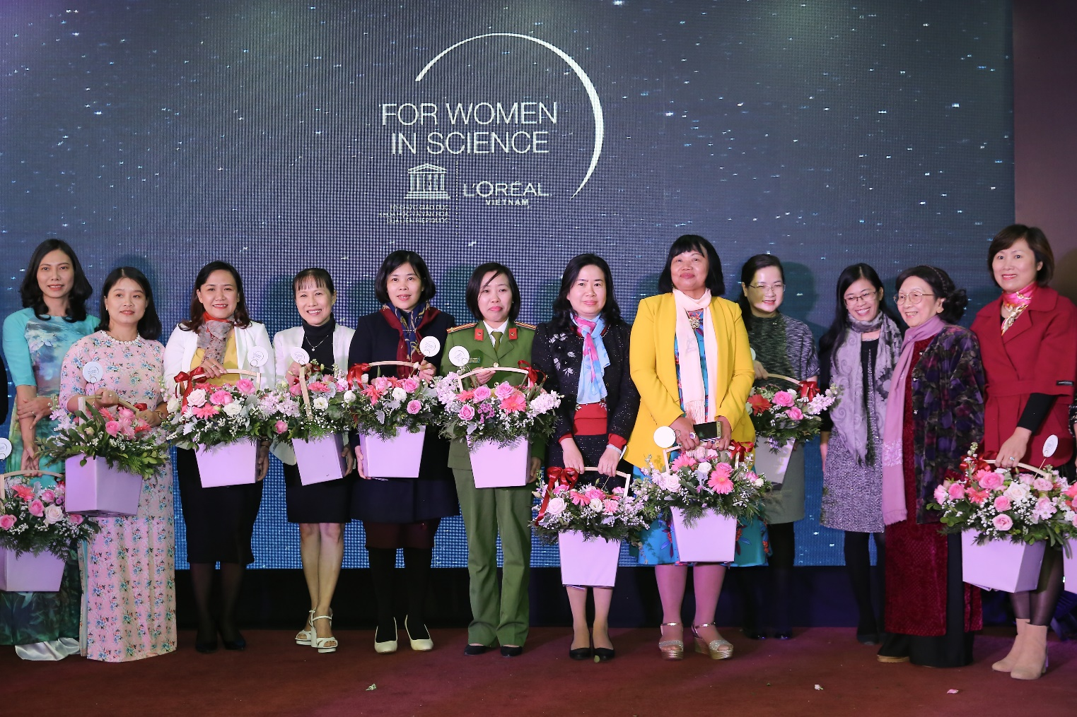
GS.TS. Phạm Thị Trân Châu, Nguyên Chủ tịch Hội Nữ trí thức Việt Nam và các nhà khoa học nữ nhận Giải thưởng
L’Oréal – UNESCO For Women in Science
Thông tin chi tiết, vui lòng liên hệ
Chương trình For Women in Science - L’Oreal Vietnam
Ms. Lê Phương / phuong.le@loreal.com / (028) 3936 9142 - ext. 165
http://giaithuongkhoahocnu.vn/
https://www.fondationloreal.com/our-programs/program-our-convictions

Giới thiệu về L’Oreal Fondation
Quỹ L’Oreal Fondation hỗ trợ và trao quyền cho phụ nữ để giúp họ định hướng tương lai và tạo ra sự khác biệt trong xã hội, tập trung vào ba lĩnh vực chính: nghiên cứu khoa học, vẻ đẹp đa dạng và hòa nhập, và hành động vì khí hậu.
Kể từ năm 1998, chương trình L’Oreal - UNESCO Vì sự phát triển phụ nữ trong khoa học đã hỗ trợ các nhà khoa học nữ vượt qua các rào cản, tham gia giải quyết những thách thức lớn của thời đại, đem đến lợi ích cho cộng đồng. Trong 24 năm qua, Quỹ đã hỗ trợ hơn 3,900 nhà nghiên cứu nữ từ hơn 110 quốc gia và khu vực, vinh danh sự xuất sắc trong nghiên cứu khoa học và truyền cảm hứng cho các thế hệ phụ nữ trẻ theo đuổi sự nghiệp khoa học.
Với niềm tin vẻ đẹp góp phần vào quá trình xây dựng lại cuộc sống, Quỹ L’Oreal Fondation giúp đỡ những phụ nữ khó khăn thông qua các liệu pháp chăm sóc sức khỏe và sắc đẹp miễn phí, tổ chức đào tạo nghề làm đẹp. Trung bình mỗi năm có khoảng 16,000 người được nhận các liệu pháp miễn phí và hơn 18,000 người đã tham gia các khóa đào tạo làm đẹp chuyên nghiệp, kể từ khi bắt đầu chương trình.
Cuối cùng, phụ nữ còn bị ảnh hưởng bởi sự phân biệt đối xử và bất bình đẳng giới, ảnh hưởng tác động của biến đổi khí hậu ngày càng trầm trọng hơn. Dù họ đang ở tuyến đầu của cuộc khủng hoảng, họ vẫn không có tiếng nói trong việc ra quyết định hành động về khí hậu. Chương trình Phụ nữ và Khí hậu của L’Oreal Fondation đặc biệt hỗ trợ những phụ nữ đang phát triển các dự án nhằm giải quyết cuộc khủng hoảng khí hậu cấp bách hiện nay và nâng cao nhận thức về tầm quan trọng của các giải pháp khí hậu nhạy cảm với giới.

Giới thiệu về UNESCO
Kể từ khi được thành lập vào năm 1945, Tổ chức Giáo dục, Khoa học và Văn hóa của Liên hợp quốc UNESCO đã đấu tranh cho đối thoại giữa các nền văn minh, văn hóa và các dân tộc, dựa trên sự tôn trọng các giá trị chung. Sứ mệnh của UNESCO là đóng góp vào việc xây dựng hòa bình, xóa đói giảm nghèo, phát triển bền vững và đối thoại giữa các nền văn hóa thông qua chuyên môn về giáo dục, khoa học, văn hóa, truyền thông và thông tin. Tổ chức có hai ưu tiên toàn cầu: Châu Phi và bình đẳng giới.
UNESCO là cơ quan chuyên môn duy nhất của Liên hợp quốc có nhiệm vụ cụ thể trong lĩnh vực khoa học. Thông qua các chương trình liên quan đến khoa học, UNESCO đóng góp vào việc thực hiện các Mục tiêu Phát triển Bền vững của Liên hợp quốc, giúp các nước đang phát triển xây dựng năng lực khoa học và công nghệ, đồng thời hỗ trợ các Quốc gia Thành viên phát triển các chính sách và chương trình khoa học, chính sách công hiệu quả tích hợp các hệ thống tri thức bản địa.
UNESCO thúc đẩy nghiên cứu khoa học và chuyên môn ở các nước đang phát triển, dẫn đầu một số chương trình liên chính phủ về quản lý bền vững tài nguyên nước ngọt, đại dương và trên cạn, bảo tồn đa dạng sinh học và sử dụng khoa học để giải quyết vấn đề biến đổi khí hậu và giảm thiểu rủi ro thiên tai.
Với các văn phòng quốc gia và khu vực ở tất cả các châu lục, UNESCO hỗ trợ hợp tác khoa học quốc tế và làm việc với nhiều đối tác ở cấp độ toàn cầu, khu vực và quốc gia. Thông qua các đối tác của mình, UNESCO có thể thu hút các nguồn lực, kiến thức và chuyên môn để thúc đẩy các lý tưởng và giá trị của mình cũng như tăng cường tác động và tầm nhìn trong tất cả các lĩnh vực năng lực của mình.

